ESPECIFICACIÓN REQUISITOS 1.0

1. External interface requirements

1.1. User interfaces

La interfaz de usuario será un navegador web. Dispondrá de 3 tipos de perfil: candidatos, empleador y verificador.

Tanto el empleador como al candidato se le presentará un formulario en el que se podrá registrar introduciendo sus datos personales, y si ya estuviera registrado podría acceder introduciendo su ID.
La cuenta de verificador se creará directamente.

Dependiendo del tipo de perfil se pueden 3 tipos de interfaces:
- Candidato: tiene un segundo periodo de registro en el que se podrá introducir datos académicos, historial de trabajo y gestión de referencias (dependiendo del tipo de servicio contratado Estándar, Silver y gold)
- Empleador: introducirá el ID de los candidatos que quiera consultar (dependiendo del tipo de servicio contratado Estándar, Silver y Gold se le proporcionará un nivel de información) .
- Verificador: tendrá una pantalla de notificaciones en las que podrá modificar el estado de cada una de ellas.

- Candidato:
  - Estándar: se le permite grabar sólo datos académicos
  - Silver: Datos académicos e historial de trabajo.
  - Golden: Datos académicos, historial de trabajo y gestión de referencias.
- Empleador:
  - Estándar: se le permite acceder sólo datos académicos
  - Silver: Datos académicos e historial de trabajo.
  - Golden: Datos académicos, historial de trabajo y gestión de referencias.
- Verificador
  - Cambiar el estado de las notificaciones

1.2. Hardware interfaces

Utilizaremos un modelo Cliente-Servidor en el que se realizarán petición bajo el protocolo HTTP .
Durante la fase de desarrollo ambos componentes estarán en la misma máquina, pero en la fase de pruebas se probará en un servidor de los laboratorios.

1.3. Software interfaces

Dispondremos de un Servidor con los siguientes servicios:
- Servidor web (APACHE 2.2.10)
- Sistema Gestor de Base de Datos (MySQL 5.0.41)
- Interprete PHP (5.2.3)

Clientes: que dispondrán de un navegador web estándar (Internet Explorer, Mozilla Firefox, Safari)

1.4. Communications interfaces

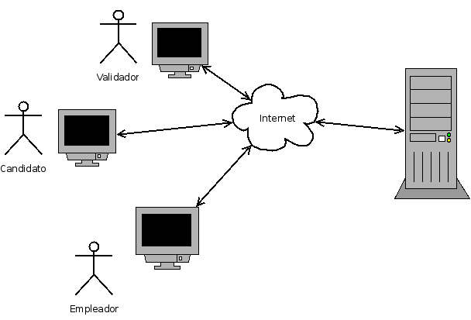

2. Functional requirements

2.1. Candidato
2.1.1 Registrar
2.1.1.1. Introducción de datos en el sistema para el registro de usuarios. Se introducirá nombre, apellidos, dirección, número de teléfono, móvil y correo electrónico y fecha de nacimiento.
2.1.1.2. Estimulo: Enviar información a través del formulario
Respuesta: Recepción del ID generado por el sistema o un mensaje de error en caso de problema
2.1.1.3. Ninguna

2.1.2. Actualizar registro
2.1.2.1. Introducción de datos educativos (titulos académicos) e historial de trabajo (fechas, referencias…)
2.1.2.2. Estimulo: introducción de la información Respuesta: confirmación de que los datos han sido guardados correctamente.
2.1.2.3. Registrar 2.1.1.

2.1.3. Solicitar verificación
2.1.3.1. Solicitar verificación de datos
2.1.3.2. Estimulo: verificar datos. Hay 3 tipos: Estándar: datos educativos (calificaciones), Silver: datos educativos e historial de trabajo, Golden: datos educativos, historial de trabajo y gestión de referencias.
Respuesta: en espera de ser pagado en el sistema y se envie el número de pedido al cliente
2.1.3.2. Actualizar registro 2.1.2

2.1.4. Facturación
2.1.4.1. Forma de pagar las verificaciones realizadas
2.1.4.2. Estimulo: introducción del número de tarjeta de crédito
Respuesta: recibo de la factura y un periodo de tiempo aproximado para recibir la verificación.
      - Solicitar verificación 2.1.3

  - Empleador

2.2.1 Registrar
2.2.1.1. Introducción de datos en el sistema para el registro de empleadores. Se introducirá nombre, apellidos, empresa, dirección empresa, número de teléfono, móvil, correo electrónico.
2.2.1.2. Estimulo: Enviar información a través del formulario
Respuesta: Recepción del ID generado por el sistema o un mensaje de error en caso de problema
2.2.1.3. Ninguna

2.2.2. Solicitar verificación
2.2.2.1. Solicitar verificación de datos
2.2.2.2. Estimulo: verificar datos de un candidato a través de su ID. Hay 3 tipos: Estándar: datos educativos (calificaciones), Silver: datos educativos e historial de trabajo, Golden: datos educativos, historial de trabajo y gestión de referencias.
Respuesta: en espera de ser validado en el sistema.
2.2.2.3. Actualizar registro 2.2.1

2.2.3. Facturación
2.2.3.1. Forma de pagar las verificaciones realizadas
2.2.3.2. Estimulo: introducción del número de tarjeta de crédito
Respuesta: recibo de la factura en caso de que esté fuera de los 30 dias de gracia y un periodo de tiempo aproximado para recibir la verificación.
2.2.3.3. Solicitar verificación 2.2.2

  - Verificador

    - Verificar
      - Verificar las soilicitudes que se le hagan
      - Estimulo: existencia de peticiones
Respuesta: enviar el estado de las verificaciones y cambio del estado en el sistema.
      - Solicitar Verificacion 2.1.3. – Solicitar Verificacion 2.2.2.

3. Requisistos de rendimiento

El sistema deberá atender el 95% de las transacciones en menos de 10 segundos.

4. Desgin constraints

No se han encontrado a dia de hoy.

5. Software system attributes

6. Other requirements

Mantenibilidad: el sistema debe ser fácilmente modificable por lo que se diseñará de forma modular y se utilizarán interfaces.

Seguridad: el sistema debe ser seguro para lo cual se encriptaran las conexiones utilizando el protocolo HTTPS para las operaciones donde los datos sean sensibles.

Portabilidad: el sistema debe ser abierto para utlizarse en diferentes plataformas.

Escalabilidad: el sistema debe ser escalable

Disponibilidad: el sistema debe estar disponible el 95% del tiempo.

Usabilidad: el sistema debe ser fácil de aprender para lo cual las interfaces serán intuitivas y amigables.

